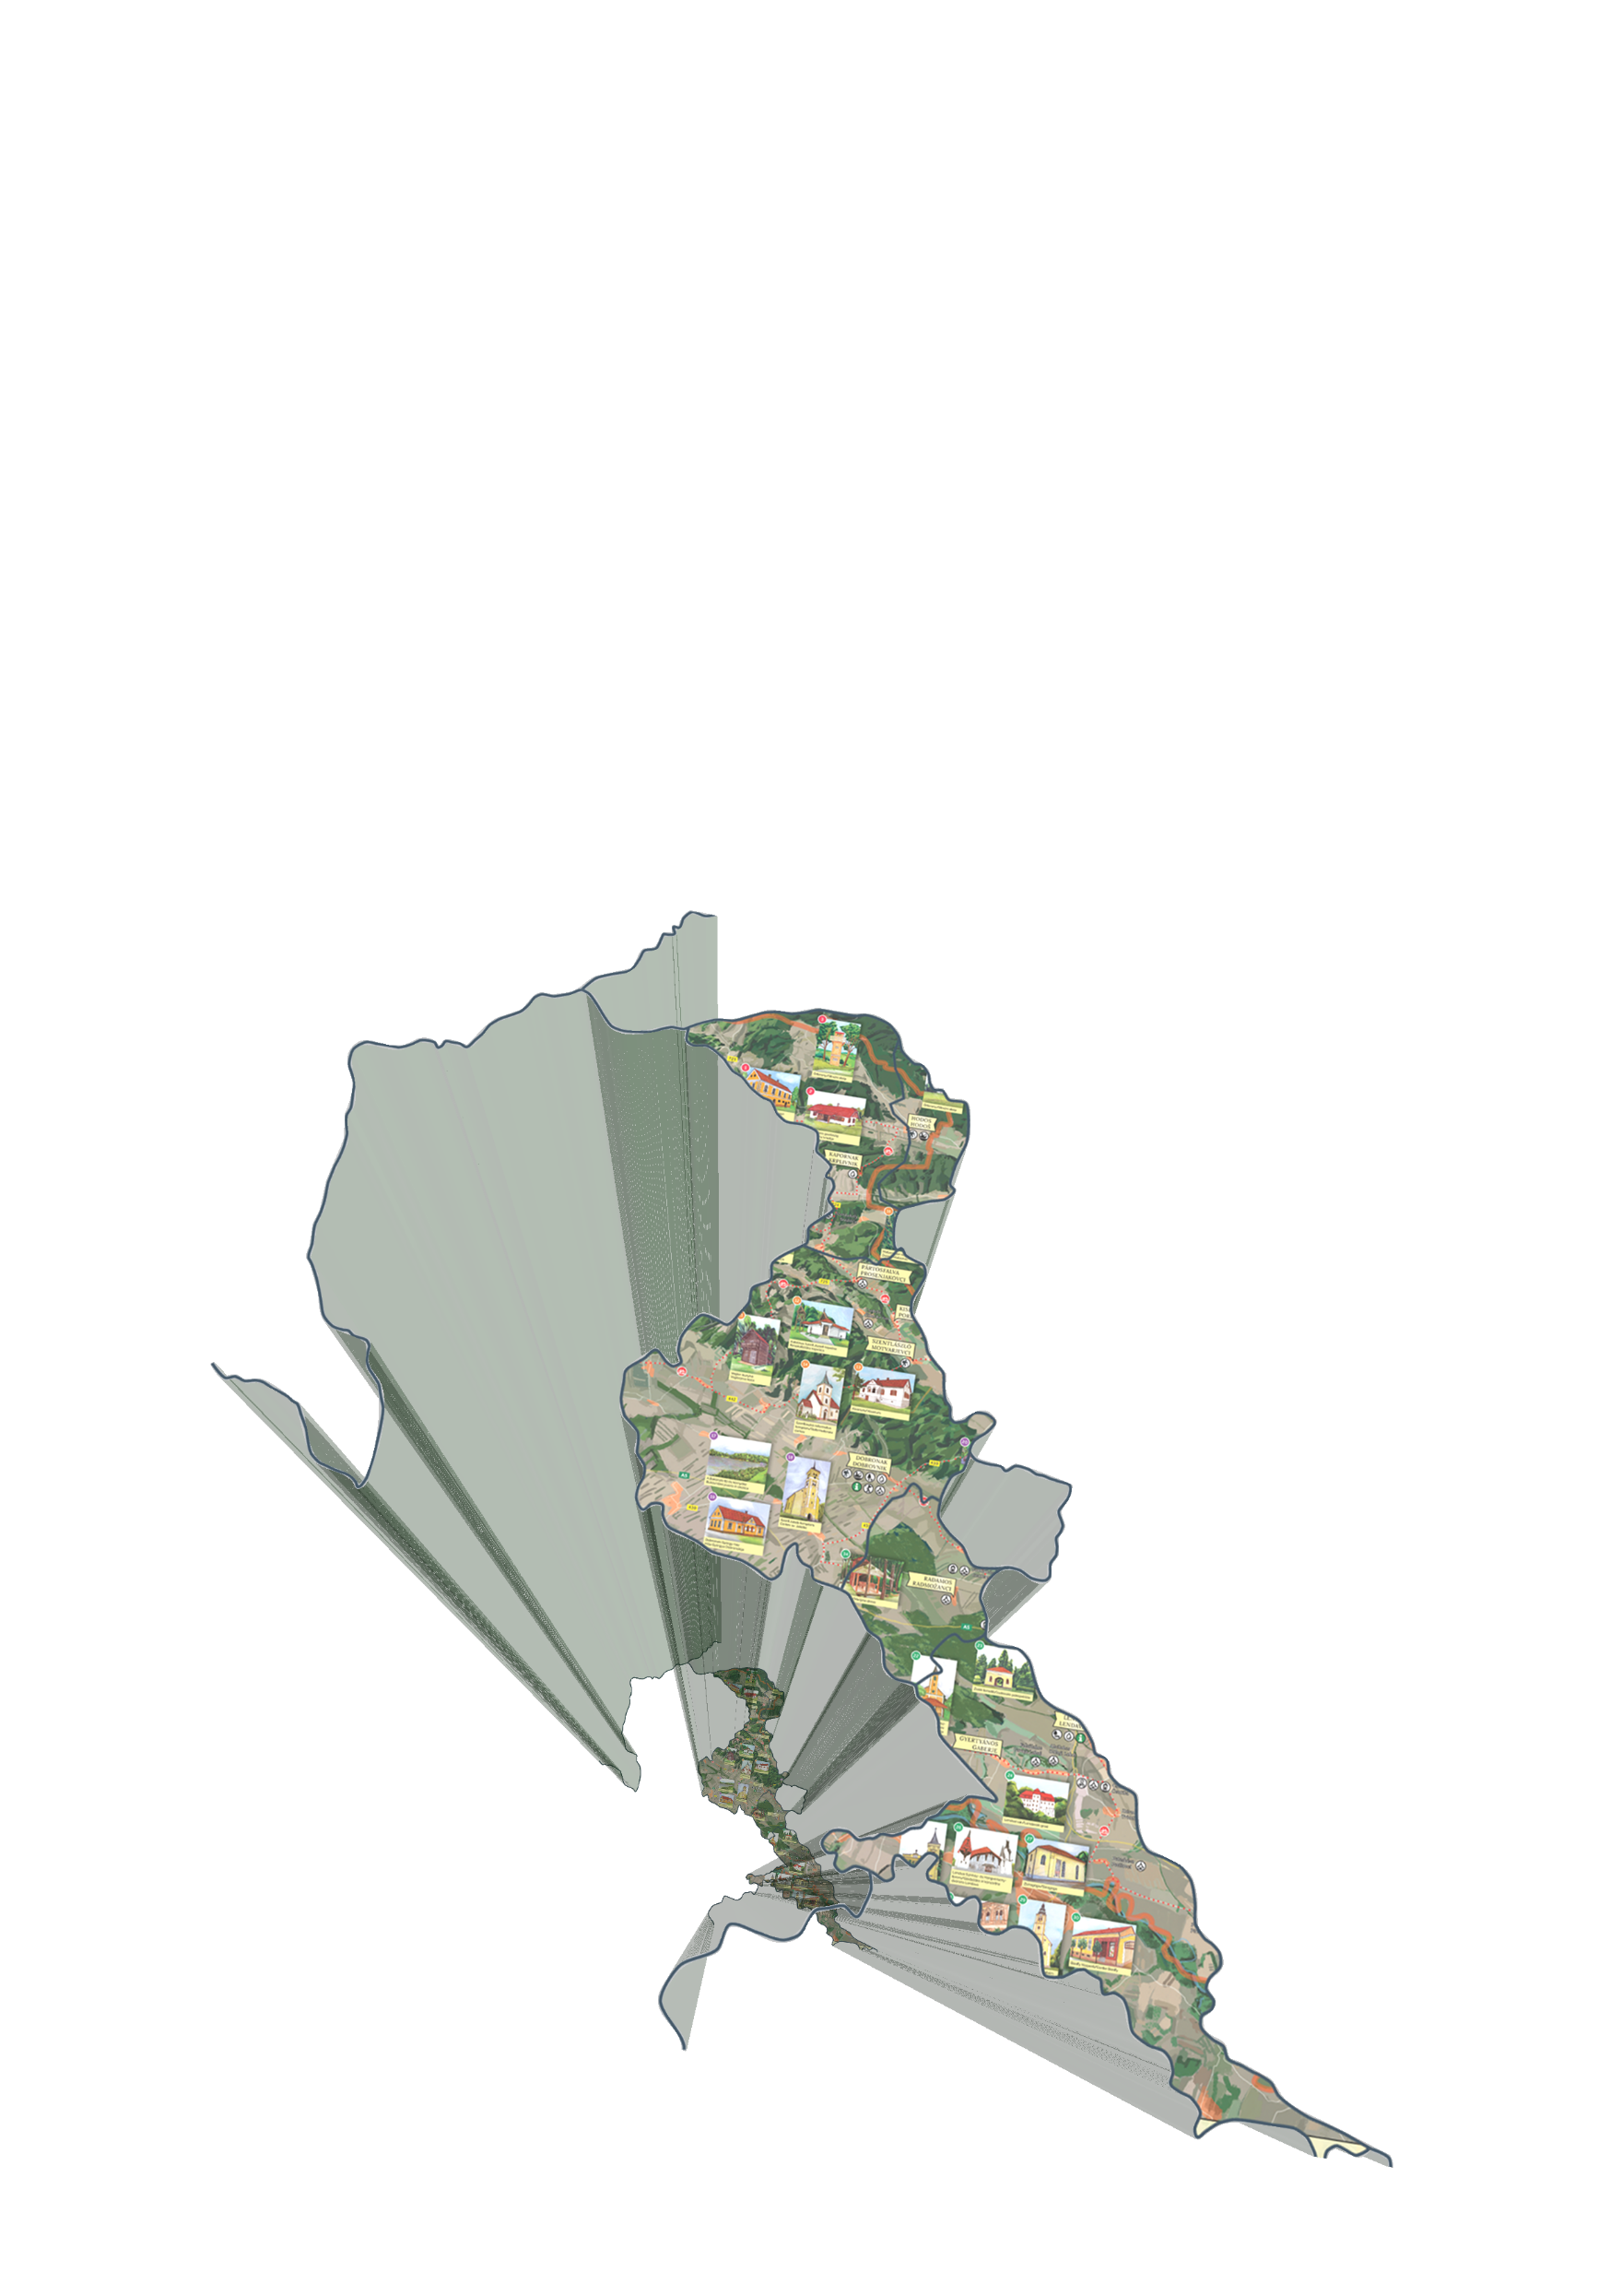A MAGYAR NEMZETI KÖZÖSSÉG GAZDASÁGI ALAPJÁNAK SERKENTÉSI PROGRAMJA 2021–2024

PROGRAM SPODBUJANJA GOSPODARSKE OSNOVE MADŽARSKE NARODNE SKUPNOSTI 2021-2024

Publikacija: Program spodbujanja gospodarske osnove madžarske narodne skupnosti 2021-2024

Izdelovalec: Pomurska madžarska samoupravna narodna skupnost (PMSNS) / Muravidéki Magyar Önkormányzati Nemzeti Közösség (MMÖNK)
Glavna ulica/Fő utca 124, 9220 Lendava/Lendva

v sodelovanju z: Ministrstvom za gospodarski razvoj in tehnologijo, Uradom Republike Slovenije za narodnosti ter Razvojnim centrom Murska Sobota.

Odgovorna oseba: Ferenc Horváth, predsednik Sveta PMSNS

Datum: november 2020

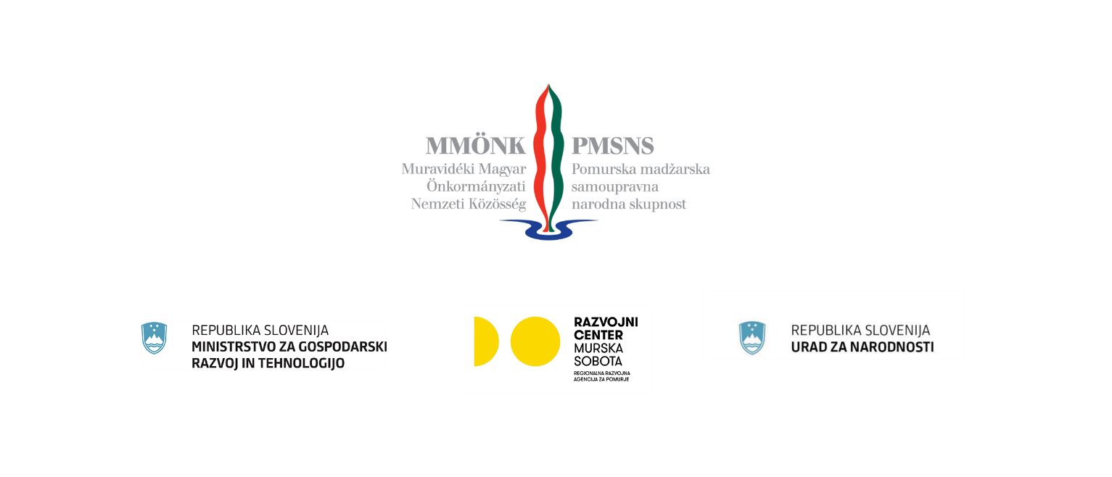
Vsebina

1. Uvodna pojasnila in izhodišča 3
1.1 Namen in ukrepi 4
1.2 Priprava in izvajanje programa 5
2 Prikaz stanja in analiza območja 5
2.1 Opredelitev programskega območja 6
2.1.1 Demografski podatki znotraj Programskega območja po posamezni občini 6
2.1.1.1 Občina Dobrovnik/Dobronak 8
2.1.1.2 Občina Hodoš/Hodos 9
2.1.1.3 Občina Lendava/Lendva 9
2.1.1.4 Občina Moravsko Toplice 9
2.1.1.5 Občina Šalovci 9
2.1.2 Gospodarska struktura 10
2.3 Skladnost z RRP in drugimi programi 11
2.4 Cilji, kazalniki in načela izvajanja programa 12
2.5 Načela izvajanja programa 13
3 Ukrepi programa 14
3.1 Ukrep 1: SPODBUJANJE NALOŽB V GOSPODARSTVU NA PROGRAMSKEM OBMOČJU 15
3.2 Ukrep 2: SPODBUJANJE TURISTIČNIH DEJAVNOSTI IN PRODUKTOV 16
3.3 Ukrep 3: PROMOCIJA PROGRAMSKEGA OBMOČJA IN PODPORA PRI IZVAJANJU PROGRAMA 17
4 Finančni okvir 19
5 Priprava, izvajanje, spremljanje in vrednotenje programa 20

Uvodna pojasnila in izhodišča

Zakonska podlaga za pripravo Programa spodbujanja gospodarske osnove madžarske narodne skupnosti 2021–2024 je 14. člen Zakona o spodbujanju skladnega regionalnega razvoja (Uradni list RS, št. 20/11, 57/12 in 46/16; v nadaljnjem besedilu: ZSRR-2). S spremembami in dopolnitvami Zakona o spodbujanju skladnega regionalnega razvoja (Uradni list RS, št. 46/2016; v nadaljnjem besedilu: ZSRR-2B) je bila dne 1. julija 2016 uveljavljena sprememba 14. člena ZSRR-2, ki se nanaša na avtohtoni samoupravni narodni skupnosti.
Nova 3. in 4. odstavka 14. člena ZSRR-2 se glasita:
»(3) V državnem proračunu se vsako leto določijo nepovratne finančne spodbude za ustvarjanje gospodarske osnove avtohtonih narodnih skupnosti in hitrejši razvoj območij, kjer živita.
(4) Finančne spodbude v državnem proračunu iz prejšnjega odstavka se dodelijo na podlagi programa spodbujanja gospodarske osnove avtohtonih narodnih skupnosti, ki ga za programsko obdobje pripravi narodna skupnost v sodelovanju z RRA, Uradom Vlade Republike Slovenije za narodnosti in ministrstvom, pristojnim za gospodarstvo. Program spodbujanja gospodarske osnove avtohtonih narodnih skupnosti sprejme Vlada.«

V prehodni določbi ZSRR-2B je bilo v 22. členu navedeno, da se prvi program spodbujanja gospodarske osnove avtohtonih narodnih skupnosti pripravi za obdobje 2017–2020. V skladu z dogovorom z Ministrstvom za gospodarski razvoj in tehnologijo se Program spodbujanja gospodarske osnove pripravi za naslednje obdobje, ki bo od 2021 do 2024. ZSRR-2B določa, da pri pripravi Programa spodbujanja gospodarske osnove madžarske narodne skupnosti 2021–2024 (v nadaljnjem besedilu: program) madžarska narodna skupnost sodeluje s pristojno regionalno razvojno agencijo Razvojnim centrom Murska Sobota (v nadaljevanju RCMS) ter Uradom Vlade Republike Slovenije za narodnosti (v nadaljevanju: Urad) in Ministrstvom za gospodarski razvoj in tehnologijo (v nadaljnjem besedilu: MGRT).

Namen in ukrepi

Program je namenjen razvoju gospodarske osnove območja, kjer živijo pripadniki madžarske avtohtone narodne skupnosti, kar podrobneje pomeni ustvarjanje novih delovnih mest in ohranjanje že obstoječih, vzpostavljanje nove infrastrukture in posodobitev že obstoječe ter povečanje privlačnosti območja.

S štiriletnim programom za obdobje od 2017 do 2020 smo dosegli naslednje rezultate:

Ukrep 1: Spodbujanje naložb v gospodarstvu
- Število gospodarskih subjektov, vključenih v sofinancirane projekte, je bilo 17
- Število ustvarjenih novih delovnih mest je bilo 14

Ukrep 2: Spodbujanje turističnih dejavnosti in produktov
- Število izvedenih programov vzpostavitve in nadgradnje etnografskih hiš je bilo 5

Ukrep 4: Promocija območja in podpora pri izvajanju programa
- Vzpostavljena je bila spletna stran www.muravidek.re
- Ustvarjeni sta bili dve novi delovni mesti

Program je namenjen vsem upravičencem, ki svojo dejavnost opravljajo na območju, kjer živijo pripadniki madžarske avtohtone narodne skupnosti, in ki bodo z izvedbo svojih projektov pripomogli k uresničitvi njegovih ciljev.

UKREPI PROGRAMA:
- SPODBUJANJE NALOŽB V GOSPODARSTVU NA PROGRAMSKEM OBMOČJU,
- SPODBUJANJE TURISTIČNIH DEJAVNOSTI IN PRODUKTOV,
- PROMOCIJA PROGRAMSKEGA OBMOČJA IN PODPORA PRI IZVAJANJU PROGRAMA.

Priprava in izvajanje programa

Pomurska madžarska samoupravna narodna skupnost – Muravidéki Magyar Önkormányzati Nemzeti Közösség (v nadaljnjem besedilu: PMSNS) je krovna organizacija madžarske narodnostne skupnosti v Sloveniji, katere cilj in naloga sta ohranitev pomurske madžarske skupnosti, njenega maternega jezika, narodne zavesti, izvajanje posebnih pravic, ki jih zagotavljajo ustava in zakoni ter uveljavljanje njenih potreb in interesov. Ustanovljena je bila v skladu z Ustavo Republike Slovenije na podlagi Zakona o samoupravnih narodnih skupnostih. Pristojnosti PMSNS se nanašajo predvsem na univerzalne naloge pomurske madžarske narodnosti regionalne in državne narave, ki so nad ravnijo občinskih madžarskih samoupravnih narodnih skupnosti. Posebne naloge zajemajo razvijanje neposrednega sodelovanja med državnimi institucijami Republike Slovenije in Madžarske, negovanje stikov z zamejskimi madžarskimi organizacijami in drugimi mednarodnimi ustanovami ter organizacijami za varstvo manjšin.
V interesu razvoja PMSNS je sofinancirati razne kulturne, raziskovalne, informacijske in gospodarske dejavnosti. Ker ima omejena finančna sredstva, veliko teh programov poskuša uresničiti tudi skozi najrazličnejše razpise. Vsako leto organizira tabore in glasbena izobraževanja za družine z majhnimi otroki. Je nosilka projekta, ki ga sofinancira EU iz sredstev Evropskega socialnega sklada, in katerega namen je vzgojiteljem in pomočnikom vzgojiteljem ter učiteljem in vodstvenim kadrom dvojezičnih vzgojno-izobraževalnih zavodov v Prekmurju in Porabju zagotoviti možnosti za jezikovno usposabljanje v jeziku manjšin in posodabljanje izobraževalnega sistema v dvojezičnih vzgojno-izobraževalnih zavodih. PMSNS je aktivno sodelovala pri pripravi predloga besedila splošnega manjšinskega zakona, pri ureditvi statusa pedagoškega svetovalca za madžarščino in pri izdelavi dokumenta Načrt ukrepov za izvajanje predpisov na področju dvojezičnosti. Aktivno je sodelovala pri reševanju problematike izobraževanja v maternem jeziku za pripadnike madžarske narodne skupnosti. Sistemsko poskuša reševati problematiko v zvezi z zagotavljanjem gospodarske osnove avtohtonih narodnih skupnosti. Spodbuja dejavnost mladine in intenzivno podpira vključevanje mladinskih programov v življenje skupnosti.

Institucionalne, prostorske in finančne zmogljivosti za izvedbo programa:
PMSNS je pravna oseba javnega prava, njeni organi so:
- svet PMSNS, to je najvišji organ PMSNS, šteje 21 članov, ki jih izvolijo sveti občinskih madžarskih samoupravnih narodnih skupnosti;
- predsednik, ki je skupaj s svetom PMSNS odgovoren za zakonito delovanje;
- predsedstvo, ki deluje poleg sveta, njegovi člani so predsednik in podpredsednik PMSNS ter predsedniki občinskih madžarskih samoupravnih narodnih skupnosti, ter
- nadzorna komisija, ki najmanj enkrat letno pregleda poslovanje organizacij PMSNS in zavodov, ki jih je ustanovila, ter o tem poroča svetu.

PMSNS ima lastne prostore na sedežu, ki je na Glavni ulici 124 v Lendavi. Vse predvidene aktivnosti, povezane z usklajevanjem programa, bodo potekale v omenjenih prostorih.

PMSNS je posredna uporabnica proračuna. Sredstva za njeno delovanje se zagotavljajo iz proračuna Republike Slovenije (Urad za narodnosti) in Madžarske (Urad predsednika Vlade). Ostala sredstva, potrebna za delovanje skupnosti, se zagotavljajo preko raznih razpisov.

Prikaz stanja in analiza območja

2.1 Opredelitev programskega območja
Programsko območje, kot je razvidno iz slike 1, sega od severnega dela Slovenije in zajema del območja na Goričkem vse do upravne enote Lendava. V programsko območje so vključene občine Hodoš, Šalovci, Moravske Toplice, Dobrovnik in Lendava. V posameznih navedenih občinah delujejo tudi občinske samoupravne narodne skupnosti. Na podlagi popisa prebivalstva iz leta 2002 je 80 % pripadnikov madžarske narodnosti v Sloveniji živelo na tem območju.

Italijanska in madžarska narodna skupnost v Sloveniji spadata v skupino tako imenovanih zgodovinskih narodnih skupnosti, pri katerih gre za dve skupnosti, ki sta se v bolj ali manj strnjeni obliki ohranili na svojem avtohtonem poselitvenem ozemlju daljše zgodovinsko obdobje. Tej vrsti manjšin ustreza tudi določen model manjšinske zaščite države. Celovita pravna ureditev italijanske in madžarske narodne skupnosti je urejena z Ustavo Republike Slovenije v 5., 11., 61., 62. in 64. členu. Položaj in način uresničevanja pravic sta urejena še v področnih zakonih, v drugih predpisih, odlokih in statutih občin na narodnostno mešanih območjih, v drugih pravnih aktih, v meddržavnih pogodbah ali sporazumih ter v mednarodnih konvencijah, ki jih je ratificirala Republika Slovenija.

Slika 1: Programsko območje

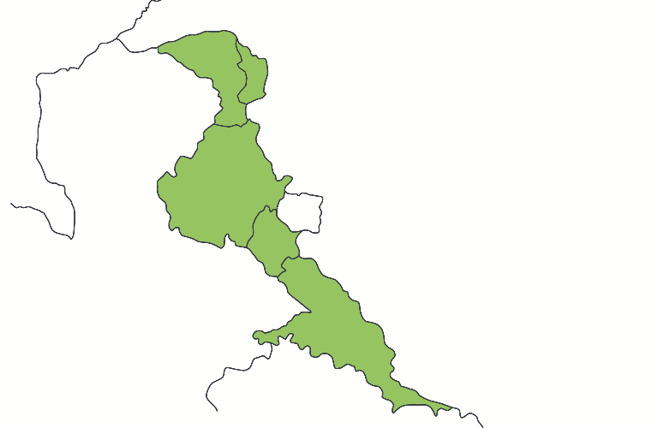
Programsko območje, opredeljeno po posameznih občinah in njihovih naseljih, kjer imajo upravičenci pravico do izvajanja projektov:
- Občina Dobrovnik: Dobrovnik/-Dobronak in Žitkovci/-Zsitkóc,
- Občina Hodoš: Hodoš/-Hodos in Krplivnik/-Kapornak,
- Občina Moravske Toplice: Čikečka vas/-Csekefa, Motvarjevci/-Szentlászló, Pordašinci/- Kisfalu, Prosenjakovci/-Pártosfalva, Središče/-Szerdahely,
- Občina Lendava: Banuta/-Bánuta, Čentiba/-Csente, Dolga vas/-Hosszúfalu, Dolgovaške gorice/-Hosszúfaluhegy, Dolina pri Lendavi/-Völgyifalu, Dolnji Lakoš/-Alsólakos, Gaberje/- Gyertyános, Genterovci/-Göntérháza, Gornji Lakoš/-Felsőlakos, Kamovci/-Kámaháza, Kapca/- Kapca, Kot/-Kót, Lendava/-Lendva, Lendavske gorice/-Lendavahegy, Mostje/-Hidvég, Petišovci/-Petesháza, Pince/-Pince, Pince Marof/-Pincemajor, Radmožanci/-Radamos, Trimlini/-Hármasmalom, ter
- Občina Šalovci: Domanjševci/-Domonkosfa.

Demografski podatki znotraj Programskega območja po posamezni občini

Programsko območje spada v kohezijsko regijo Vzhodna Slovenija ter pod pomursko statistično regijo in obsega 5 občin, ki so opredeljene v točki 2.1. Posamezno regijo oz. območje lahko predstavimo iz različnih zornih kotov. Opazne razlike med regijami v državi povzročajo različni dejavniki, kot so gospodarska razvitost, demografski in socialni vplivi, kupna moč prebivalstva, prisotnost neposrednih tujih investitorjev, naravne in kulturne danosti. Med najpomembnejšimi dejavniki, ki vplivajo na razvoj regije, je izobrazbena struktura prebivalstva. Za razvoj gospodarstva v regiji je znanje ključnega pomena, še posebej znanje mladih izobražencev. Kot je razvidno iz statističnih podatkov, trend odseljevanja mladih izobražencev ne pada, saj le-ti iščejo takšno okolje oz. regijo, kjer jim je v prvi vrsti dano, da se lahko zaposlijo, se dodatno izobražujejo in so tudi podjetniško aktivni. Programsko območje zgoraj naštetega v polni meri ne more zagotoviti. Kot smo že omenili, je za dober razvoj posameznega območja poglavitnega pomena, da mladi izobraženci ostanejo na območju. S programom oz. njenimi tremi ukrepi, ki tvorijo povezano celoto več področij, bomo prispevali predvsem k gospodarskemu razvoju programskega območja.

V pomurski statistični regiji je v letu 2018 živelo 6 % prebivalcev Slovenije. Regija je izstopala po najnižjem naravnem prirastu (–4,0 na 1.000 prebivalcev) in najmanjšem deležu tujih državljanov med prebivalci (1,7 %). Ta regija je bila edina, ki je imela v 2018 negativen tudi selitveni prirast (–0,3 na 1.000 prebivalcev). Povprečna starost prebivalcev je bila na ravni regij tukaj najvišja (45,2 leta) in povprečno za 3,3 leta višja kot v osrednjeslovenski regiji, kjer je bila najnižja. Starostna sestava prebivalstva je bila v tej regiji najmanj ugodna, saj je bil delež mladih prebivalcev (0–14 let) najnižji (13,3 %). Prebivalci regije so splošno zadovoljstvo z življenjem v 2018 ocenili z najnižjo povprečno oceno (6,8 od 10). Kar 11 % tukajšnjih gospodinjstev je prejemalo materialno ali denarno pomoč dobrodelnih organizacij. Delež takih gospodinjstev je bil v tej regiji skoraj dvakrat višji kot v zasavski, kjer je bil drugi najvišji. Pomurska statistična regija je v letu 2018 ustvarila 3,7 % nacionalnega BDP-ja. BDP na prebivalca je tu znašal 14.937 EUR (slovensko povprečje je bilo 22.083 EUR na prebivalca). V regiji je delovalo približno 8.000 podjetij, v njih pa so povprečno delale po 4 osebe. V letu 2018 je bila stopnja delovne aktivnosti tako za moške kot za ženske najnižja v Sloveniji (59,1-odstotna oz. 52,3-odstotna). (Vir: SURS)
Kot je razvidno iz preglednice 1, je bilo leta 2019, v primerjavi z letom 2011, manj prebivalcev z osnovnošolsko izobrazbo v vseh petih občinah, s srednješolsko izobrazbo jih je bilo manj v občinah Dobrovnik in Lendava, več pa v občinah Hodoš, Moravske Toplice in Šalovci. Število prebivalcev z višje- in visokošolsko izobrazbo pa se je v vseh petih občinah leta 2019 v primerjavi z letom 2011 povečalo.

Preglednica 1: Izobrazbena struktura po posameznih občinah

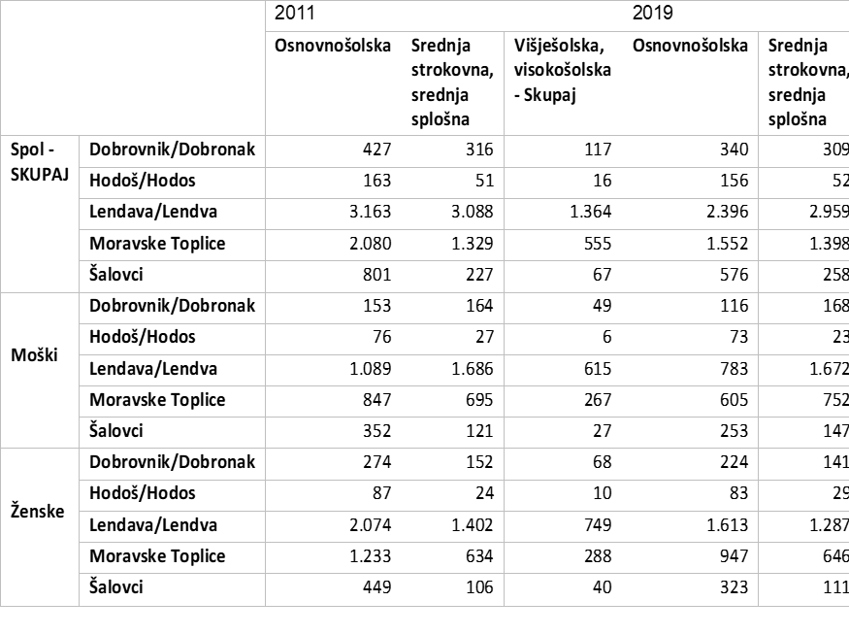
Vir: SURS
Stopnja registrirane brezposelnosti je odstotni delež registriranih brezposelnih med aktivnim prebivalstvom. Stopnja registrirane brezposelnosti je izračunana in prikazana glede na stalno prebivališče delovno aktivnih prebivalcev in registriranih brezposelnih. Kot je razvidno iz spodnje preglednice, je na Programskem območju stopnja brezposelnosti najvišja v občini Dobrovnik, najnižja pa v občini Moravske Toplice, vendar še vedno višja od slovenskega povprečja. Kot prikazujejo podatki iz preglednice 2, je stopnja brezposelnosti najvišja v občini Dobrovnik (23,5 %), ki je višja tako od slovenskega kot regijskega povprečja, sledi ji občina Lendava (20,7 %), najnižja stopnja brezposelnosti je zaznana v občini Moravske Toplice (16,1 %) in je hkrati tudi nižja od brezposelnosti v regiji, vendar še vedno višja od slovenskega povprečja.
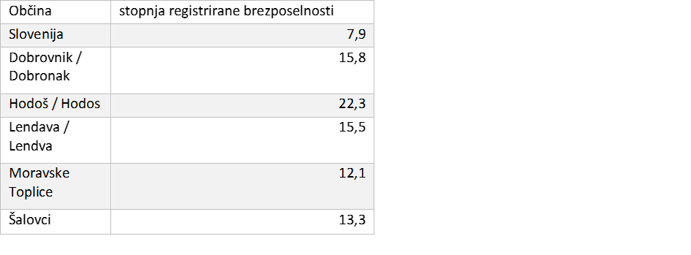Preglednica 2: Stopnja registrirane brezposelnosti za februar 2020

Vir: ZRSZ

2.1.1.1 Občina Dobrovnik/Dobronak

Občina Dobrovnik meri 31 km² in se med slovenskimi občinami uvršča na 177. mesto. Sredi leta 2018 je občina imela približno 1.290 prebivalcev in se je med slovenskimi občinami uvrstila na 202. mesto. Gostota naseljenosti v občini je manjša kot v celotni državi (102 prebivalca na km²), saj je na kvadratnem kilometru površine živelo povprečno 42 prebivalcev. Naravni prirast na 1.000 prebivalcev v občini je bil v tem letu pozitiven, znašal je 5,4 (v Sloveniji -0,4). Število tistih, ki so se iz te občine odselili, je bilo višje od števila tistih, ki so se vanjo priselili. Selitveni prirast na 1.000 prebivalcev v občini je bil negativen, znašal je -10,9. Seštevek naravnega in selitvenega prirasta na 1.000 prebivalcev je bil negativen, znašal je -5,4 (v Sloveniji 6,8). Med delovno sposobnim prebivalstvom je bilo približno 54 % zaposlenih ali samozaposlenih oseb. kar je manj od slovenskega povprečja, ki znaša 65 %. (Vir: SURS)

2.1.1.2 Občina Hodoš/Hodos

Občina Hodoš meri 18 km² in se med slovenskimi občinami uvršča na 202. mesto. Sredi leta 2018 je imela približno 360 prebivalcev. Po številu prebivalcev se je med slovenskimi občinami uvrstila na 212. mesto. Na kvadratnem kilometru površine je živelo povprečno 20 prebivalcev; torej je bila gostota naseljenosti tu manjša kot v celotni državi (102 prebivalca na km²). Naravni prirast na 1.000 prebivalcev v občini je bil v tem letu negativen, znašal je -16,7 (v Sloveniji -0,4). Število oseb, ki so se iz te občine odselili, je bilo višje od števila tistih, ki so se vanjo priselili. Selitveni prirast na 1.000 prebivalcev v občini je bil torej negativen, znašal je -5,6. Seštevek naravnega in selitvenega prirasta na 1.000 prebivalcev je bil negativen, znašal je -22,3 (v Sloveniji 6,8). Med delovno sposobnim prebivalstvom je bilo približno 38 % zaposlenih ali samozaposlenih oseb, kar je manj od slovenskega povprečja, ki znaša 65 %. (Vir: SURS)

2.1.1.3 Občina Lendava/Lendva

Občina Lendava meri 123 km² in se med slovenskimi občinami uvršča na 51. mesto. Sredi leta 2018 je imela približno 10.410 prebivalcev. Po številu prebivalcev se je med slovenskimi občinami uvrstila na 53. mesto. Na kvadratnem kilometru površine je živelo povprečno 86 prebivalcev; torej je bila gostota naseljenosti tu manjša kot v celotni državi (102 prebivalca na km²). Naravni prirast na 1.000 prebivalcev v občini je bil v tem letu negativen, znašal je -4,6 (v Sloveniji -0,4). Število oseb, ki so se iz te občine odselili, je bilo nižje od števila tistih, ki so se vanjo priselili. Selitveni prirast na 1.000 prebivalcev je bil torej pozitiven, znašal je 5,0. Seštevek naravnega in selitvenega prirasta na 1.000 prebivalcev v občini je bil pozitiven, znašal je 0,4 (v Sloveniji 6,8). Med delovno sposobnim prebivalstvom je bilo približno 59 % zaposlenih ali samozaposlenih oseb, kar je manj od slovenskega povprečja, ki znaša 65 %. (Vir: SURS)

2.1.1.4 Občina Moravsko Toplice

Občina Moravske Toplice meri 145 km² in se med slovenskimi občinami uvršča na 46. mesto. Sredi leta 2018 je imela približno 5.810 prebivalcev. Po številu prebivalcev se je med slovenskimi občinami uvrstila na 89. mesto. Na kvadratnem kilometru površine je živelo povprečno 40 prebivalcev; torej je bila gostota naseljenosti tu manjša kot v celotni državi (102 prebivalca na km²). Naravni prirast na 1.000 prebivalcev v občini je bil v tem letu enak nič (v Sloveniji -0,4). Število oseb, ki so se iz te občine odselili, je bilo višje od števila tistih, ki so se vanjo priselili. Selitveni prirast na 1.000 prebivalcev je bil torej negativen, znašal je -2,6. Seštevek naravnega in selitvenega prirasta na 1.000 prebivalcev v občini je bil negativen, znašal je -2,6 (v Sloveniji 6,8). Med delovno sposobnim prebivalstvom je bilo približno 60 % zaposlenih ali samozaposlenih oseb, kar je manj od slovenskega povprečja, ki znaša 65 %. (Vir: SURS)

2.1.1.5 Občina Šalovci

Občina Šalovci meri 58 km² in se med slovenskimi občinami uvršča na 120. mesto. Sredi leta 2018 je imela približno 1.400 prebivalcev. Po številu prebivalcev se je med slovenskimi občinami uvrstila na 197. mesto. Na kvadratnem kilometru površine je živelo povprečno 24 prebivalcev; torej je bila gostota naseljenosti tu manjša kot v celotni državi (102 prebivalca na km²). Naravni prirast na 1.000 prebivalcev je bil v tem letu negativen, znašal je -1,4 (v Sloveniji -0,4). Število oseb, ki so se iz te občine odselili, je bilo višje od števila tistih, ki so se vanjo priselili. Selitveni prirast na 1.000 prebivalcev je bil torej negativen, znašal je -11,4. Seštevek naravnega in selitvenega prirasta na 1.000 prebivalcev v občini je bil negativen, znašal je -12,9 (v Sloveniji 6,8). Med delovno sposobnim prebivalstvom je bilo približno 52 % zaposlenih ali samozaposlenih oseb, kar je manj od slovenskega povprečja, ki znaša 65 %. (Vir: SURS)

Kot je zaznati v programskem območju, je v zadnjih letih čedalje več primerov, ko mladi nimajo možnosti za zaposlitev, zato se v vedno večjem številu odseljujejo. Program je večinoma namenjen prav temu, da se zagotovi okolje, ki bo gospodarsko bolj razvito in bo sposobno zadržati populacijo (predvsem mlade), hkrati pa tudi zmožno privabljati potencialne domače in tuje vlagatelje.

2.1.2 Gospodarska struktura
V preglednici 3 in 4 so razvidni podatki po številu podjetij iz leta 2018. Enota opazovanja je podjetje, registrirano kot pravna oseba ali samostojni podjetnik, ki je med letom 2018 izkazalo prihodek ali zaposlene osebe oziroma osebe, ki delajo. Za enote po Standardni klasifikaciji institucionalnih sektorjev države in neprofitnih institucij, ki opravljajo storitve za gospodinjstva, se upoštevajo tudi izkazani prihodki članarin, subvencij in drugih poslovnih prihodkov; ti niso zajeti v prihodek.

Število oseb, ki delajo, so vse osebe, ki delajo pri podjetju (plačane in neplačane), in vse tiste osebe, ki delajo zunaj enote, ki ji pripadajo in jih plačuje (npr. prodajni zastopniki). Med osebe, ki delajo, se štejejo tudi delavci s krajšim delovnim časom, sezonski delavci in delavci na domu, ki so na plačnem seznamu opazovane enote. Od leta 2013 so med osebe, ki delajo, vključeni tudi detaširani delavci v delovnem razmerju pri delodajalcu s sedežem v Sloveniji, poslani na delo ali na strokovno izpopolnjevanje v tujino. Med osebe, ki delajo, se ne štejejo delavci, ki jih enoti posredujejo druga podjetja, in prostovoljni delavci.

Prihodek v tisočih evrov pomeni prodajne vrednosti kupcem zaračunanih prodanih proizvodov ali trgovskega blaga in materiala ter opravljenih storitev. Te vrednosti se merijo na podlagi prodajnih cen, navedenih v računih in drugih listinah, zmanjšanih za vse popuste, ki so bili dani ob prodaji ali pozneje, in za vrednosti vrnjenih količin. Prihodki zajemajo tudi vse stroške in obremenitve, vezane na kupca, ne zajemajo pa davkov in carinskih dajatev na blago ali storitve, ki jih enota fakturira, in davka na dodano vrednost (DDV), morebitne prodaje osnovnih sredstev, prihodkov od financiranja in drugih izrednih prihodkov. V podatku o prihodku podjetij je od leta 2013 zajet tudi prihodek bank in hranilnic. Število oseb, ki delajo na podjetje v občini, se izračuna tako, da se število oseb, ki delajo v občini, deli s številom podjetij v občini v posameznem letu.

Preglednica 3: Število poslovnih subjektov po občinah v programskem območju
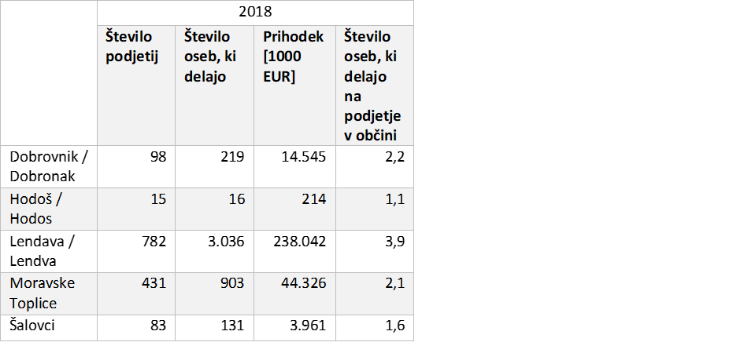

Preglednica 4: Število poslovnih subjektov po velikosti v programskem območju
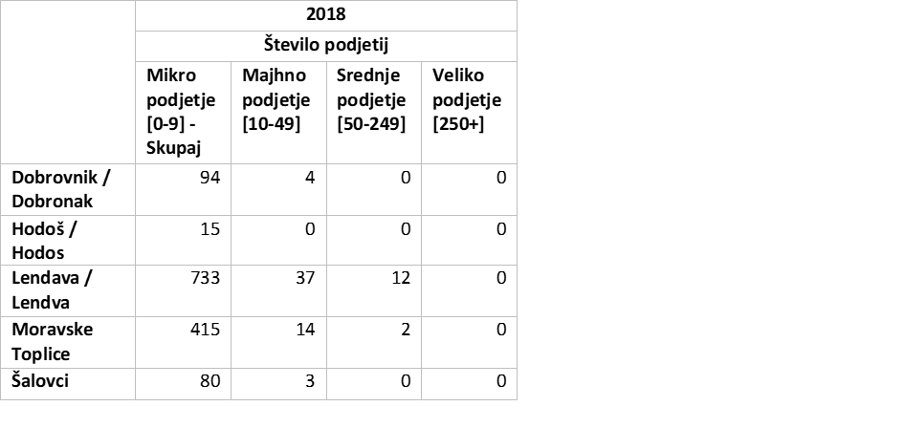

Vir: SURS

2.3 Skladnost z RRP in drugimi programi

Program je skladen z osnutkom strateškega dela Regionalnega razvojnega programa regije Pomurje za obdobje 2021–2027, ki opredeljuje vizijo Pomurja:« Zdravo. Pomurje 2030«.

Razvojna vizija regije je podprta s tremi strateškimi razvojnimi cilji: (1) zdravo naravno, družbeno in gospodarsko okolje, (2) zdrava hrana in vitalno podeželje in (3) zdravo staranje in povezana družba.

Razvojna specializacija predstavlja način osredotočenja in aktiviranja regijskega potenciala, ki omogoča razvojno prestrukturiranje regije v smeri njenih dolgoročnih primerjalnih prednosti. Pomurje vidi razvojno specializacijo v trajnostnih, integriranih in inovativnih rešitvah na področjih, povezanih z zdravjem – od zdravega okolja in zagotavljanja privlačnosti regije za priseljevanje ustvarjalnih in inovativnih mladih do pridelave in predelave zdrave hrane ter omogočanja pogojev in spodbujanja storitev za zdravo staranje. To so področja, ki zaradi geografskih, zgodovinskih, kadrovskih in kulturnih specifik predstavljajo primerjalno prednost Pomurja, v primerjavi z ostalimi regijami v Sloveniji in njeni širši okolici.

Program se umešča v pet razvojnih prioritet osnutka strateškega dela RRP 2021–2027, in sicer: (1) pametna regija, (2) zelena regija, (3) povezana regija, (4) socialna regija in (5) privlačna regija.

PMSNS razpolaga s celovito strategijo razvoja turizma območja, kjer živijo pripadniki madžarske avtohtone narodne skupnosti (v nadaljevanju: strategija). Strategija, katere cilj je med drugim tudi krepitev gospodarskih in turističnih odnosov s sosednjo Madžarsko, se bo uresničevala z raznimi aktivnostmi in izvedenimi projekti v sklopu programa. Kot je zapisano v strategiji, Programsko območje obdajajo najrazličnejše turistične znamenitosti, atrakcije, turistični promet pa se iz leta v leto povečuje. Izpostaviti je treba bogato dvojezično madžarsko–slovensko kulturo, ljudsko tradicijo, gastronomske posebnosti in lokalna vina, možnost aktivnega turizma in zdravilno termalno vodo.

Pomen turizma za razvoj okoliškega gospodarstva in podjetništva zaostaja za nivojem, ki bi ga lahko dejansko izpolnil glede na svoje danosti. Cilj programskega območja je izboljšati turistično prepoznavnost, povečati promet in dohodkovno zmogljivost, da bi se lahko še več lokalnih ponudnikov in kmetovalcev vključilo in izkoristilo priložnosti, ki jih ponuja turizem. Zastavljeni cilji obsegajo tudi oblikovanje novih delovnih mest ter možnost, da bo na novo nastala ponudba pripomogla k izboljšanju kakovosti življenja domačinov.

Vse to privede k potrebi po izoblikovanju večsmerne, premišljene izvršitve usmerjenega razvoja, širokega partnerstva in mrežnega sodelovanja, s podporo intenzivne marketinške dejavnosti. V sklopu izvajanja aktivnosti programa nameravamo širiti promocijske aktivnosti in povezovanja s posameznimi deležniki na področju turizma na ravni celotne Pomurske regije, kot so Razvojni center Murska Sobota, Expano, TIC-i, ki se nahajajo v Programskem območju in tudi izven njega ter z območjem Porabja in tam delujočimi organizacijami, kot je Muraba Evropsko združenje za teritorialno sodelovanje, in s preostalimi deležniki na tem področju.

Pri pripravi strategije smo preučili glavne turistične zmožnosti in težave, ki ovirajo razvoj, določili smo glavne turistične destinacije ter na podlagi tega tudi naloge, razvojne načrte, ki jih je potrebno uresničiti za dosego zastavljenih ciljev. V strategiji smo odkrili in predstavili trenutno stanje turizma, karakter, glavne značilnosti in povezovalne točke danega območja. Povzetek ocene prikazuje danosti in razvojne potenciale danega območja, oziroma težave, slabosti in morebitne neugodne tendence.

2.4 Cilji, kazalniki in načela izvajanja programa

Namen programa je nadaljevati z ukrepi, ki so bili izvedeni že v okviru Programa spodbujanja gospodarske osnove madžarske narodne skupnosti 2017-2020, in so bili dobro sprejeti ter so ustvarili pričakovane rezultate, ki so predstavljeni v točki 1.1. Na področjih, kjer so bile ugotovljene pomanjkljivosti, smo te smiselno nadgradili. Ugotovili smo na primer, da nimamo lokalnih turističnih vodnikov, ki bi lahko sprejeli madžarsko govoreče turiste, zato bomo uvedli novo aktivnost »izobraževanje turističnih vodnikov«. Ker še nismo uspeli pripraviti tematskih turističnih paketov, ki bi vsebovali naravne in kulturne znamenitosti s programskega območja, smo v program vnesli tudi to aktivnost. Programsko območje je območje, kjer se po podatkih, prikazanih v točki 2 Prikaz stanja in analiza območja, nazadovanje pred preostalimi regijami v državi še vedno pozna. Prednostni cilj je, da območje, kjer živijo pripadniki madžarske avtohtone narodne skupnosti, v prihodnjih štirih proračunskih letih z razvojno nazadujočega položaja dvignemo na višjo raven, kar bo vključevalo razvoj že obstoječih in na novo nastalih podjetij, vzpostavitev nove in posodobitev obstoječe infrastrukture ter povečanje privlačnosti območja, kar bo posledično pripomoglo k ustvarjanju novih delovnih mest in znižanju stopnje brezposelnosti na programskem območju.

UKREPI PROGRAMA:
- SPODBUJANJE NALOŽB V GOSPODARSTVU NA PROGRAMSKEM OBMOČJU,
- SPODBUJANJE TURISTIČNIH DEJAVNOSTI IN PRODUKTOV,
- PROMOCIJA PROGRAMSKEGA OBMOČJA IN PODPORA PRI IZVAJANJU PROGRAMA.
Preglednica 5: Kazalniki programa
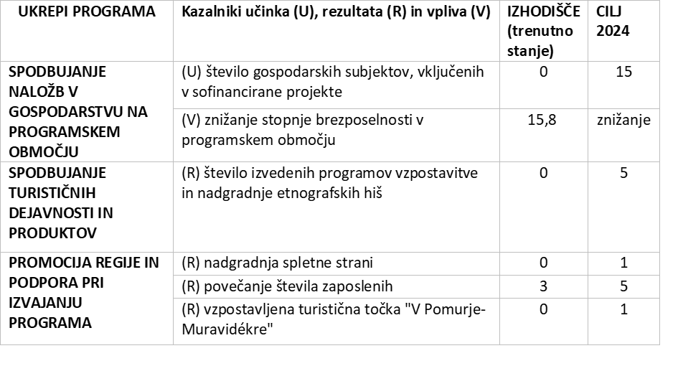
*Podatek je izračunan na podlagi podatkov iz preglednice 2: povprečje stopenj brezposelnosti po petih občinah, kjer živijo pripadniki madžarske avtohtone narodne skupnosti.

2.5 Načela izvajanja programa

Program je zasnovan kot način spodbujanja gospodarskega razvoja programskega območja. Predvsem je namenjen podpori pri izkoriščanju priložnosti v programskem območju. Pri razvoju in izboru projektov je ključno upoštevanje načela trajnostnega razvoja območja, in sicer z gospodarskega, družbenega in okoljskega vidika.

Pri izvajanju programa bodo upoštevane enake možnosti položaja moških in žensk ter preprečevanje diskriminacije na podlagi spola, narodnosti, rase, vere ali prepričanja, invalidnosti, starosti, spolne usmerjenosti ali katere koli druge osebne usmerjenosti. Z vključitvijo enakih možnosti pri izvajanju programa bomo dosegli pravično in uravnoteženo obravnavo vseh skupin prebivalstva.

Ukrepi programa

Program je sestavljen iz treh ukrepov:

- SPODBUJANJE NALOŽB V GOSPODARSTVU NA PROGRAMSKEM OBMOČJU,
- SPODBUJANJE TURISTIČNIH DEJAVNOSTI IN PRODUKTOV,
- PROMOCIJA PROGRAMSKEGA OBMOČJA IN PODPORA PRI IZVAJANJU PROGRAMA.
Našteti ukrepi tvorijo povezano celoto več področij, s katerimi želimo prispevati predvsem h gospodarskemu razvoju območja, kjer živijo pripadniki avtohtone madžarske narodne skupnosti. Vsi ukrepi so se s podobno vsebino izvajali v sklopu Programa spodbujanja gospodarske osnove madžarske narodne skupnosti 2017-2020, v sklopu izvajanja teh ukrepov se bo v dotičnem programu izvajala nadgradnja že izvedenih aktivnosti. Preverjanje omenjenih aktivnosti bo pred izplačilom posameznega zahtevka za izplačilo izvajal skrbnik pogodbe na MGRT.
3.1 Ukrep 1: SPODBUJANJE NALOŽB V GOSPODARSTVU NA PROBLEMSKEM OBMOČJU
Namen in cilji
Namen ukrepa je s sofinanciranjem novih in nadgradnjo obstoječih proizvodnih zmogljivosti v mikro, malih in srednje velikih podjetjih (MSP) spodbuditi gospodarski razvoj območij, kjer živijo pripadniki avtohtone madžarske narodne skupnosti.

Ukrep bo izveden z javnimi razpisi, z osrednjim ciljem rasti in razvoja MSP preko novih naložb in zagotavljanja obratnega kapitala v povezavi z naložbami na območju, kjer živijo pripadniki avtohtone madžarske narodne skupnosti. Slednje želimo aktivno vključiti v razvoj programskega območja. Nadaljnji cilji so še:

- zvišati neto dodane vrednosti gospodarstva v programskem območju;
- mikro, malim in srednje velikim podjetjem zagotoviti širitev in posodobitev njihovih proizvodnih zmogljivosti;
- povečati gospodarski razvoj programskega območja;
- povečati zaposlitvene priložnosti na programskem območju;
- povečati privlačnosti Programskega območja s turističnega vidika;
- spodbujati razvoj novih proizvodov in storitev, tehnologij in tehnoloških inovacij.

Način izvajanja

Razpisovalec sredstev za javni razpis bo PMSNS, javni razpis pa bo izveden v sodelovanju z MGRT. Na podlagi odzivov s strani potencialnih upravičencev in pridobljenih podatkov trenutno izvajanega Programa 2017-2020 bodo javni razpisi izvedeni v enem ali več sklopih, ki se bodo navezovali na vsako posamezno proračunsko leto posebej.

Shema državnih pomoči
Pogoji javnega razpisa bodo sledili shemi pomoči de minimis Program izvajanja finančnih spodbud MGRT – de minimis (št. priglasitve: M001-2399245-2015).
Upravičenci bodo vse pravne in fizične osebe, ki se ukvarjajo z gospodarsko dejavnostjo v mikro, malih in srednje velikih podjetjih in bodo izvedle naložbo na programskem območju, razen pravnih oseb v javni lasti.
Upravičeni so vsi stroški materialnih in nematerialnih naložb ter obratnega kapitala, ki so neposredno povezani z izvajanjem naložb v skladu z navedeno shemo državnih pomoči.
Najvišji in najnižji znesek zaprošenih sredstev bosta določena v razpisni dokumentaciji po posameznem proračunskem letu. Najvišji znesek zaprošenih sredstev bo omejen s pravilom de minimis, pri čemer podjetje v treh zaporednih koledarskih letih ne sme preseči skupne državne pomoči v znesku 200.000 evrov (oziroma 100.000 evrov, če gre za podjetje v cestnoprometnem sektorju). Pri ugotavljanju, ali nova pomoč de minimis presega dovoljeno višino pomoči de minimis, se upoštevajo vse pretekle, v zadnjih treh letih prejete pomoči po pravilu de minimis, ki so jo prejela združena ali pripojena podjetja.
3.1 UKREP 2: SPODBUJANJE TURISTIČNIH DEJAVNOSTI IN PRODUKTOV

V programskem območju deluje pet občinskih samoupravnih narodnih skupnosti, ki v svojem finančnem načrtu ne razpolagajo s finančnimi sredstvi, katere bi lahko namenili za ustvarjanje gospodarske osnove (npr.: nakup in obnova nepremičnin). Trenutno so v lasti in upravljanju samoupravnih občinskih narodnih skupnosti štiri etnografske hiše, ki so aktivne in letno izvajajo razne programe in delavnice. Vsaka etnografska hiša deluje samostojno in izvaja svoje programe, ki so znani tudi med prebivalci tega območja (kot so prikaz tradicionalne žetve in mlatenja pšenice, barvanje pisanic, žganjekuha …). Ohranjanje jezikovne in kulturne identitete pri pripadnikih avtohtone madžarske narodne skupnosti ima različne pristope. V sklopu drugega ukrepa bo posebna pozornost namenjena organizaciji in izvedbi programov, delavnic, razstav in izobraževanj, ki bodo prikazovale tradicionalne ljudske običaje in obrti ter promociji posameznega območja. Izvedene bodo investicije za zagotovitev ustreznih prostorov za nemoteno delovanje etnografskih hiš in drugih objektov v lasti ali upravljanju občinskih samoupravnih narodnih skupnosti. Nekatere investicije oz. faze investicij v določene etnografske hiše so bile izvedene že v sklopu izvajanja Programa spodbujanja gospodarske osnove madžarske narodne skupnosti 2017-2020. V dotičnem programu se bodo investicije namenile za tiste etnografske hiše in druge objekte, kjer faze nadgrajevanja niso bile zaključene v sklopu izvajanja Programa spodbujanja gospodarske osnove madžarske narodne skupnosti 2017-2020.

Namen in cilji

Namen drugega ukrepa je spodbujanje nadaljnjega razvoja programskega območja z oživitvijo etnografskih hiš in drugih objektov, ki so v lasti ali v upravljanju občinskih samoupravnih narodnih skupnosti ter prostorov Zavoda za kulturo madžarske narodnosti Lendava, kjer se bo predvidoma vzpostavila turistična točka za potencialne turiste, na kateri bodo na enem mestu lahko pridobili vpogled v samo programsko območje s turističnega vidika. Turistična točka se bo nahajala v ločenih prostorih Zavoda za kulturo madžarske narodnosti Lendava, namenjenih posebej za to. Stroški obnove in opremljanja omenjenih prostorov bodo financirani iz tega ukrepa, vsebinska izvedba aktivnosti pa se bo izvajala v sklopu ukrepa 3.

Osrednji cilj je ohranjanje jezikovne in kulturne identitete prekmurskih Madžarov ter vzpostavitev možnosti njihovega aktivnega vključevanja v razvoj programskega območja, tako gospodarskega kot turističnega.

Nadaljnji cilji so še:
- privabljanje turistov;
- v obstoječih etnografskih hišah spodbujati vzpostavitev in razvoj turistično-gospodarske dejavnosti;
- ureditev ustreznih prostorov, nabava pripomočkov, opreme in zagotovitev drugih pogojev za delovanje etnografskih hiš;
- promocija programskega območja.
Sredstva tega ukrepa bodo namenjena:
- nakupu in prenovi nepremičnin – etnografske hiše in drugi pomožni objekti (notranja in zunanja obnova);
- vzpostavitev pomožnih objektov ob etnografskih hišah;
- vzpostavitev enotne turistične točke »V Pomurje-Muravidékre«, ki je hkrati tudi logotip Programa razviden na vseh nastalih promocijskih vsebinah;
- stroški priprave dokumentacije za izvedbo aktivnosti pri prvih štirih alinejah te točke;
- pripravi vsebin, oblikovanju, vzpostavitvi in tisku (npr. sprotni ponatisi, vzdrževanje osnovnih promocijskih materialov, …) materialov za promocijo delavnic, razstav, izobraževanj;
- opremljanju prostorov, nabavi novih ali rabljenih in starinskih delov stavbnega pohištva in druge notranje opreme;
- pripravi, tiskanju in distribuciji promocijskih materialov za nove proizvode in storitve;
- pripravi razvojnih načrtov.
Način izvajanja

Sredstva se bodo dodeljevala na podlagi sklenjenih tripartitnih pogodb med MGRT, PMSNS in naslednjimi občinskimi samoupravnimi narodnostni skupnostmi:
- Madžarska samoupravna narodna skupnost občine Lendava;
- Madžarska samoupravna narodna skupnost občine Dobrovnik;
- Madžarska samoupravna narodna skupnost občine Moravske Toplice;
- Madžarska samoupravna narodna skupnost občine Hodoš;
- Madžarska samoupravna narodna skupnost občine Šalovci ter
- Zavodom za kulturo madžarske narodnosti Lendava (v nadaljevanju ZKMN).
Shema državnih pomoči
Sredstva v okviru drugega ukrepa niso namenjena ustvarjanju konkurence na trgu blaga in storitev, in ne pomenijo državne pomoči v smislu Zakona o nadzoru državnih pomoči. Pri tem ukrepu gre za obnovo etnografskih hiš, te so v lasti občinskih samoupravnih narodnih skupnosti, ki so tudi koristniki teh finančnih sredstev. Gre v bistvu za obnovo nepremičnin, ki na programskem območju predstavljajo kulturno dediščino. V etnografskih hišah se ne bo opravljala gospodarska dejavnost.
3.2 UKREP 3: PROMOCIJA PROGRAMSKEGA OBMOČJA IN PODPORA PRI IZVAJANJU PROGRAMA

Sredstva v sklopu tretjega ukrepa bodo namenjena promociji programskega območja in izvajanju programa. S tem se bo krepila tudi institucionalna sposobnost PMSNS. V sklopu izvajanja Programa spodbujanja gospodarske osnove madžarske narodne skupnosti za obdobje od 2017 do 2020, sta bili ustvarjeni dve novi delovni mesti, na katerih je upravičenec Programa PMSNS zaposlil dve osebi (projektnega sodelavca in strokovno sodelavko), poleg njiju je bila v sklopu Programa zaposlena še ena oseba, kot koordinatorica programa, skupaj torej tri osebe. V dotičnem programu se načrtuje razširitev kadrovskih zmogljivosti pri PMSNS za namen izvajanja aktivnosti Programa ter po potrebi razširitev prostorskih zmogljivosti, kritje vseh splošnih administrativnih stroškov, potrebnih za pripravo in izvajanje programa oziroma s programom določenih aktivnosti in nalog. Načrtujeta se še dve novi zaposlitvi, in sicer ena zaposlitev kot strokovni sodelavec, zadolžen za promocijo in oživitev etnografskih hiš, katerih širitev bo omogočena v sklopu izvajanja ukrepa 2, ter ena zaposlitev kot strokovni sodelavec, ki bo svoje naloge opravljal v prostorih ZKMN na enotni turistični točki »V Pomurje - Muravidékre«. Podroben opis dela in nalog bo opredeljena v pogodbi o sofinanciranju in v pogodbah o zaposlitvi.
V okviru tega ukrepa se pokrivajo tudi stroški priprave in usklajevanje tega programa ter nemoteno zaključevanje aktivnosti v sklopu vseh ukrepov v sklopu izvajanja Programa spodbujanja gospodarske osnove madžarske narodne skupnosti za obdobje od 2017 do 2020. Upravičeni bodo stroški od 1. novembra 2020.

Namen in cilj tretjega ukrepa je kakovostna in strokovna izvedba programa ter promocija za hitrejši gospodarski razvoj programskega območja. Programsko območje je bogato z naravnimi in kulturnimi znamenitostmi. Mednje štejemo stavbno dediščino, običaje, tradicionalno narodno nošo, ljudske plese, kulinariko in nenazadnje tudi naravne danosti. Naravna in kulturna dediščina je nastala skozi čas in se je izoblikovala iz načina življenja naših prednikov. Eden izmed ciljev, in tudi naloga PMSNS, sta ohranitev pomurske madžarske skupnosti, njenega maternega jezika, narodne zavesti in kulture.
Nadaljnji cilj ukrepa je tudi vzpostavitev enotne turistične točke »V Pomurje - Muravidékre«, kjer si bodo potencialni turisti lahko pridobili vse potrebne informacije o naravnih in kulturnih znamenitostih Programskega območja, turističnih ponudnikih, aktivnostih, ki jih skozi vse leto izvajajo pri posameznih etnografskih hišah, prireditvah, ki se izvajajo na programskem območju, … Vsa pripravljena gradiva v sklopu izvajanja ukrepa 4, Programa spodbujanja gospodarske osnove madžarske narodne skupnosti 2017-2020, ter v sklopu izvajanja ukrepa 3 dotičnega programa, bodo tako dostopna na eni točki. Turistično točka bo vzpostavljena v prostorih Zavoda za kulturo madžarske narodnosti Lendava. Stroški obnove in opremljanja prostorov bodo izvedena v sklopu izvajanja ukrepa 2, kjer je ZKMN zaveden kot upravičenec.

Cilj je, da bodo v obdobju trajanja programa pripravljene in izvedene aktivnosti, ki bodo trajnostno preoblikovale programsko območje v skladu z opredeljenimi kazalniki programa v območje, ki bo sposobno izkoristiti primerjalne prednosti, ki jih je mogoče zaznati v pomurski regiji.

Aktivnosti v okviru tega ukrepa bo izvajala PMSNS na podlagi pogodbe z MGRT. Pomoč pri izvajanju Programa bo zagotovljena s strani MGRT. Za naloge, za katere ni usposobljena (kot npr. celovita izvedba promocijskih aktivnosti, oblikovanje in tisk publikacij,…), bo najela zunanje strokovnjake ob uporabi Zakona o javnem naročanju.

Način izvajanja

V okviru tretjega ukrepa se predvidevajo naslednje naloge, ki bodo opredeljene tudi v pogodbi med MGRT in PMSNS.

SPLOŠNE NALOGE:
- strokovne, tehnične, administrativne in organizacijske naloge, ki so potrebne za ustrezno podporo pri izvajanju programa;
- priprava programa in morebitnih sprememb in dopolnitev programa;
- poročanje o izvedbi aktivnosti in nalog po posameznih ukrepih programa;
- informiranje potencialnih upravičencev o javnih razpisih v okviru izvajanja programa, v sodelovanju z MGRT;
- obveščanje potencialnih upravičencev v zvezi s programom;
- izvedba javnih razpisov, v sodelovanju z MGRT;
- nadzor izvajanja projektov na terenu;
- obveščanje javnosti o izvajanju programa;
- druge z izvedbo programa povezane naloge po pogodbi z MGRT.

PROMOCIJA PROGRAMSKEGA OBMOČJA:
- nabava IKT-opreme za izvedbo aktivnosti programa;
- posodobitev in vzdrževanje spletne strani www.muravidek.re;
- vzpostavitev spletnih aplikacij za promocijo programskega območja;
- promocija programskega območja in predstavitev območja na raznih sejmih tako doma, kot v tujini;
- priprava kratkih predstavitvenih filmov za namen promocije programskega območja ter za namen obveščanja širše javnosti (potencialnih prijaviteljev na odprte javne razpise v sklopu Programa, turistov in turističnih akterjev tako doma, kot v tujini,…) ;
- priprava promocijskih materialov (oblikovanje, vzpostavitev, tisk, sprotni ponatisi (vsebin oz. publikacij, ki so bila pripravljena v sklopu izvajanja Programa spodbujanja gospodarske osnove madžarske narodne skupnosti za obdobje od 2017 do 2020) in vzdrževanje promocijskih materialov), v okviru tega se lahko pripravijo vsebine o poslovnih/industrijskih conah za predstavitev konkretnih naložbenih priložnosti v programskem območju – katalog potencialnih priložnosti območja in seznam destinacijskih turističnih točk za privabljanje turistov;
- izdelava in promocija lastnih znamk, skupnih turističnih paketov s sosednjimi območji (kot npr., Porabje, …);
- priprava ter objava aktualnih vsebin s turističnega in gospodarskega področja;
- promocija ponudnikov turističnih storitev s Programskega območja;
- priprava mreže ponudnikov turističnih storitev ob meji (slovensko-madžarski, slovensko hrvaški, slovensko avstrijski);
- priprava tematskih turistični paketov z možnostjo sodelovanja za akterji ob meji (slovensko-madžarski, slovensko hrvaški, slovensko avstrijski);
- razna tematska izobraževanja zaposlenih sodelavcev PMSNS;
- sofinanciranje izobraževanj za lokalne turistične vodnike za zaposlene v sklopu Programa, kot tudi za posamezniki na podlagi prijav;
- promocija organizacij, ki nudijo turistične pakete;
- priprava in izvedba delavnic za akterje v turizmu (ponudnike gastronomskih izdelkov in storitev, domače obrti, rokodelskih izdelkov, člane turističnih društev ter ostale deležnike, ki so pomembni za razvoj turizma na Programskem območju);
- zbiranje podatkov o turistih, ki že obiskujejo etnografske domačije ter priprava letne analize;
- promocija POI – točk, ki se nahajajo na programskem območju;
- stroški zunanjih izvajalce
Vse splošne naloge in naloge za opravljanje promocije programskega območja bodo nadgrajevale že izvedene aktivnosti v sklopu Programa spodbujanja gospodarske osnove madžarske narodne skupnosti 2017-2020. Za splošne naloge bodo sredstva namenjena največ do višine 20% predvidenih finančnih sredstev.

Shema državnih pomoči
Sredstva v okviru tretjega ukrepa niso namenjena ustvarjanju konkurence na trgu blaga in storitev, ne pomenijo državne pomoči v smislu Zakona o nadzoru državnih pomoči. Prejemnik finančnih sredstev je upravičenec, ki s temi finančnimi sredstvi ne bo opravljal gospodarske dejavnosti. Nekatere aktivnosti, ki smo jih izvajali v sklopu Programa spodbujanja gospodarske osnove madžarske narodne skupnosti 2017-2020 nadgrajujemo v tem programu, kot so npr.: želimo se povezati s Porabjem – izoblikovati skupen turistični paket, nadgradili bomo že obstoječo spletno stran www.muravidek.re, pripravili bomo aplikacije, ki jih bodo potencialni turisti lahko uporabljali na svojih pametnih telefonih.

Finančni okvir

Sredstva za izvedbo programa so zagotovljena na posebni proračunski postavki MGRT PP 160045 – Razvoj območij narodnih skupnosti. Razpoložljiva proračunska sredstva za posamezno proračunsko leto znaša 700.000,00 eur.

Vrednost programa za obdobje od 2021 do 2024 tako znaša 2.800.000 evrov.

Preglednica 6: Finančni načrt programa v obdobju 2021–2024 (v evrih)

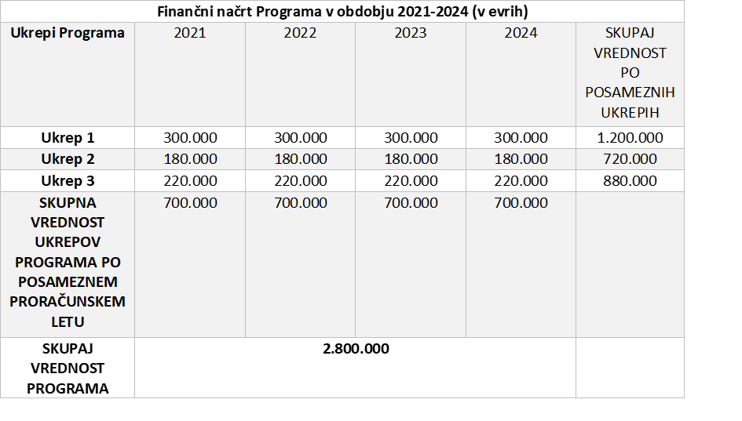

Priprava, izvajanje, spremljanje in vrednotenje programa

PMSNS v sodelovanju z MGRT, Uradom za narodnosti in pristojno regionalno razvojno agencijo v Pomurski regiji pripravi predlog programa. MGRT izvede medresorsko usklajevanje programa in vladno obravnavo. Po tem, ko program sprejme PMSNS, Vlada Republike Slovenije sprejme sklep, s katerim potrdi program. Program se objavi na spletnih straneh MGRT in PMSNS.

Program izvajata PMSNS in MGRT. V delu, ki se nanaša na drugi ukrep, se kot izvajalci vključijo tudi občinske samoupravne narodne skupnosti in Zavod za kulturo madžarske narodnosti Lendava.

Po izvedbi programa bo pripravljeno končno poročilo o izvajanju programa za Vlado Republike Slovenije, ki bo vključevalo natančne in konkretne podatke o doseženih ciljih, rezultatih in kazalnikih vseh ukrepov programa.

Program je pripravljen za štiri leta. Pri uresničevanju bo treba upoštevati nove priložnosti in se prilagajati novim razmeram ter po potrebi program spremeniti.

